附件1：
西南交通大学
教学成果奖申报表

成 果 名 称 本科教学质量保障体系：重构与实践
成果主要完成人
成果主要完成单位 教务处
成 果 科 类 教学质量保障类
申 报 时 间 2016 年 10 月 22 日
成 果 类 别 本科☑ 研究生□

西南交通大学教务处-研究生院联合制表
一、成果简介
成果  曾获  奖励 情况 | 获奖时间 | 获奖种类 | 获奖等级 | 奖金数额  （元） | 授奖部门
成果起  止时间 | 起始：2014年6月 完成：2016年9月
主题词 | 教学质量；质量保障；课程评估
1.成果主要内容
本项目以专业认证理念为指导，以本科教学审核评估为契机，以促进“学生学习与发展”为总目标，以学生学习成果为评价依据，通过明确质量保障责任并建立运行机制、制定和完善质量保障文件体系以及搭建教学质量保障信息化平台等，着力解决了原质量保障体系缺乏整体设计、学校相关主体责任不够明确、未有效践行“以学习为中心”理念三个较为突出的问题。
（1）建立学校-教学单位-基层教学组织三级质量保障运行机制
在明确教学质量保障责任的基础上，重新建立三级教学质量保障体系：学校为评估主体，成立专项工作机构——教学质量保障工作委员会（以下简称“质工委”），学校对教学单位本科教学工作考评的重点是质量保障体系的建设与运行；教学单位为责任主体，构建符合实际的基层教学组织，指导并支持其建立健全内部教学质量保障体系，开展院级评估，接受校级及以上的各类评估，反馈评估结果，鼓励教师追求卓越；基层教学组织为工作主体，建立并实施完善的专业及课程内部质量保障机制，保证专业及课程教学质量的不断提升。
（2）制定和完善本科教学质量保障文件体系
根据质量保障体系建设相关工作的总体部署，质工委将建立涵盖课程、专业、实习实践、毕业设计（论文）、学生学习与发展五个环节的评估指导意见、实施办法、质量标准和指标体系等的本科教学质量保障体系文件框架。质工委将本科教学质量保障所有文件编制成工作手册，分成概况、教学单位、课程、专业、实习实践、毕业设计（论文）、学生学习与发展七册，依次编号。目前，已完成“第一册概况”、“第二册教学单位”、“第三册课程”1.0版的编印。本科教学质量保障总体性文件详见表1、教学单位本科教学年度考核文件详见表2、本科课程质量保障文件详见表3和图1。
表1 西南交通大学本科教学质量保障体系总体性文件
文件类型 | 文件标题 | 文件编号 | 附录编号
指导意见 | 西南交通大学本科教学质量保障指导意见 | XJZB-1101 | 附录1-1
 | 西南交通大学教学质量保障工作委员会章程 | XJZB-1102 | 附录1-2
表2 西南交通大学教学单位本科教学年度考核系列文件
文件类型 | 文件标题 | 文件编号 | 附录编号
实施办法 | 西南交通大学教学单位本科教学工作年度考核办法 | XJZB-2301 | 附录2-1
评估工具（指标与问卷） | 西南交通大学教学单位本科教学工作年度考核指标体系 | XJZB-2401 | 附录2-2
报告模板 | 西南交通大学教学单位本科教学年度报告（教学单位用） | XJZB-2601 | 附录2-3
 | 西南交通大学教学单位本科课程质量保障自评估报告（教学单位用） | XJZB-2602 | 附录2-4
 | 西南交通大学教学单位本科实习实践质量保障自评估报告  （教学单位用） | XJZB-2603 | 附录2-5
 | 西南交通大学教学单位本科毕业设计（论文）质量保障自评估报告（教学单位用） | XJZB-2604 | 附录2-6
 | 西南交通大学教学单位本科教学年度反馈报告（质工委用） | XJZB-2605 | 附录2-7
 | 西南交通大学教学单位本科课程质量保障评估报告（质工委用） | XJZB-2606 | 附录2-8
 | 西南交通大学教学单位本科实习实践质量保障评估报告（质工委用） | XJZB-2607 | 附录2-9
 | 西南交通大学教学单位本科毕业设计（论文）质量保障评估报告  （质工委用） | XJZB-2608 | 附录2-10
表3 西南交通大学本科课程质量保障系列文件
文件类型 | 文件标题 | 文件编号 | 附录编号
指导意见 | 西南交通大学本科课程评估指导意见 | XJZB-3101 | 附录3-1
 | 西南交通大学本科课程成绩评定指导意见 | XJZB-3102 | 附录3-2
质量标准 | 西南交通大学本科公共基础类课程通用质量标准 | XJZB-3201 | 附录3-3
 | 西南交通大学本科通识类课程通用质量标准 | XJZB-3202 | 附录3-4
 | 西南交通大学本科新生研讨课通用质量标准 | XJZB-3203 | 附录3-5
 | 西南交通大学本科专业类课程通用质量标准 | XJZB-3204 | 附录3-6
实施办法 | 西南交通大学本科课程评估实施办法 | XJZB-3301 | 附录3-7
 | 西南交通大学本科课程执行大纲管理办法 | XJZB-3302 | 附录3-8
 | 西南交通大学本科课程学生学习体验调查管理办法 | XJZB-3303 | 附录3-9
评估工具  （指标与问卷） | 西南交通大学本科课程评估指标 | XJZB-3401 | 附录3-10
 | 西南交通大学本科课程执行大纲评估表 | XJZB-3402 | 附录3-11
 | 西南交通大学本科课程学生学习体验调查问卷 | XJZB-3403 | 附录3-12
 | 西南交通大学本科课程教师教学自评表 | XJZB-3404 | 附录3-13
 | 西南交通大学本科课程课堂教学评估表 | XJZB-3405 | 附录3-14
 | 西南交通大学本科课程考核与反馈评估表 | XJZB-3406 | 附录3-15
 | 西南交通大学本科课程作业策略评估表 | XJZB-3407 | 附录3-16
 | 西南交通大学本科课程试卷审阅表 | XJZB-3408 | 附录3-17
 | 西南交通大学本科课程作业审阅表 | XJZB-3409 | 附录3-18
指导与解读 | 西南交通大学本科课程教学目标与学习成果评估指导 | XJZB-3501 | 附录3-19
 | 西南交通大学本科课程教学内容与教学策略评估指导 | XJZB-3502 | 附录3-20
 | 西南交通大学本科课程课堂教学行为与教学效果评估指导 | XJZB-3503 | 附录3-21
 | 西南交通大学本科课程成绩评定与反馈评估指导 | XJZB-3504 | 附录3-22
 | 西南交通大学本科课程学习资源与学习支持评估指导 | XJZB-3505 | 附录3-23
 | 西南交通大学本科课程执行大纲撰写指导 | XJZB-3506 | 附录3-24
 | 西南交通大学本科课程学生学习体验调查问卷解读 | XJZB-3507 | 附录3-25
报告模板 | 西南交通大学本科课程评估报告模板（评估专家用） | XJZB-3601 | 附录3-26
 | 西南交通大学本科课程自评估报告模板（抽评课程教师用） | XJZB-3602 | 附录3-27
 | 西南交通大学本科课程改进计划报告模板（抽评课程教师用） | XJZB-3603 | 附录3-28
 | 西南交通大学本科课程改进成效自评估报告模板（复评课程教师用） | XJZB-3604 | 附录3-29
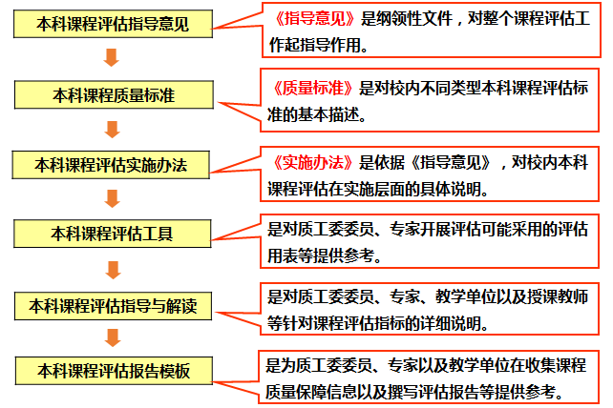
图1 西南交通大学本科课程质量保障文件体系解读
（3）本科教学质量保障信息化平台建设
历时一年，经过构思、设计、研讨、修改等环节，西南交通大学本科教学质量保障信息化平台已基本建成。目前，已投入运行。教学质量保障信息化平台有利于固化教学质量评估流程、跟进评估结果的反馈与改进，并保留所有评估工作痕迹。利用信息化平台，能完成抽取课程、组建评估专家组、专家完成资料审阅与评价、教学单位和授课教师提交相关资料以及质工委对教学单位和教师进行反馈、跟进评估持续改进情况等大部分评估工作，大大提高了评估工作效率。
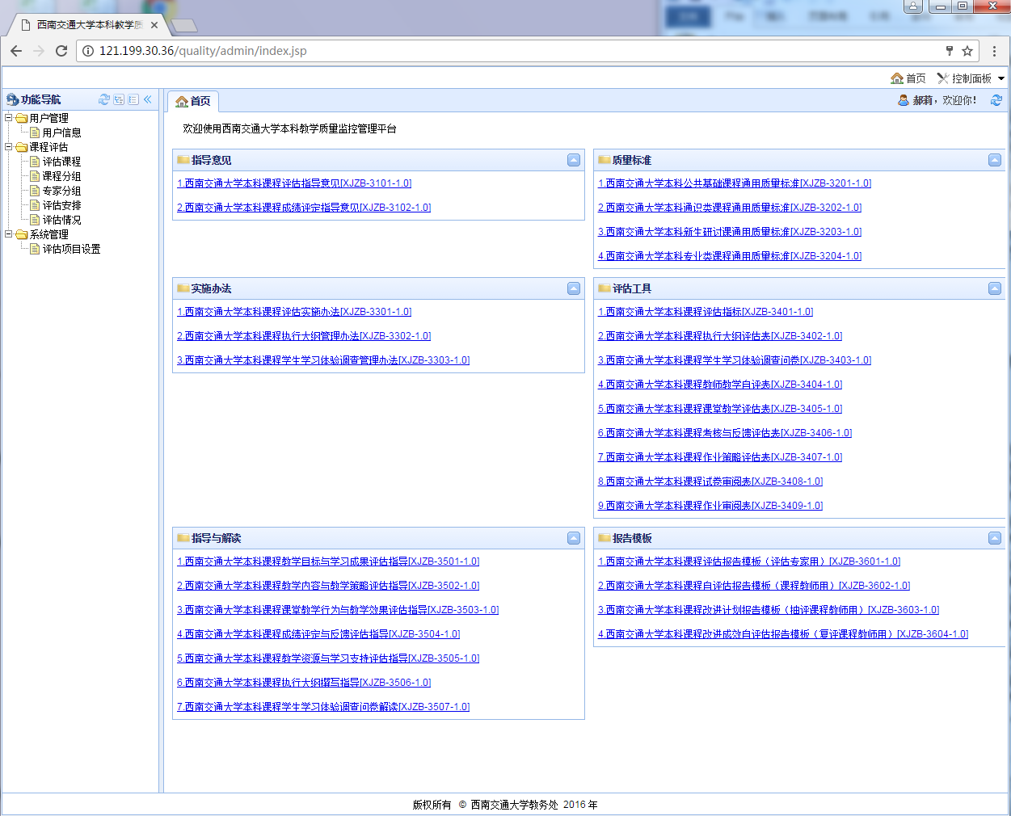

成果主要内容(续)
2.创新点
（1）将国外先进教育教学理念与方法引入质量保障体系建设
学校顺应国际高等教育教育发展趋势，在“以学习为中心”理念的指导下，构建了“以学生学习与发展”为总目标的本科教学质量保障体系，重点考察是否为学生提供了有效的学习环境和有意义的学习经历，最终确保学生获得较好的学习成效。打破原有学生评教形式，设计了课程体验调查文件，关注学生的学习体验，重点了解学生的学习成效，并将学生的评价作为专家评估教学质量相关环节的重要参考，构建了由学生评价、同行评价、专家评价三位一体的教学评价体系。课程评估方式多样化，采用包括但不限于课程执行大纲审查、课堂教学观摩、课程作业/报告/论文/自评估报告审阅、试题试卷审阅以及问卷调查与访谈等环节，全方位、多角度地收集课程质量信息，力求更加准确地反映课程质量。
（2）有效建立并实践了“评价→反馈→改进”不断迭代的教学质量保障闭环系统
本科教学质量保障不仅仅止于监控和评估，更重要的环节是质量信息的反馈与改进。西南交通大学注重对评价结果的分析、反馈、改进效果评价，通过“评价→反馈→改进”不断迭代的过程，构建相互促进、相互协调的本科教学质量保障体系。《西南交通大学本科课程评估实施办法[XJZB-3301-1.0]》明确要求被抽评课程在质工委反馈评估结果后，提交改进计划；对复评课程，质工委会针对持续改进情况进行评估，考察课程是否建立了持续改进机制解决课程存在的问题。
（3）搭建了校内教学质量保障信息化平台
为更好地固化实施流程、及时反馈结果、保存评估痕迹，学校建立了校内教学质量保障信息化平台，设置多种用户角色（包括质工委委员、评估秘书、评估专家、教师/课程负责人、教学单位），保证教学质量的评估、反馈、改进工作基本实现网络化、便捷化，提高评估工作效率，确保形成常态化长效教学质量保障机制。
3.应用情况
（1）课程评估基本情况与结果
2015-2016学年，质工委重点推进了本科课程评估工作，共抽评课程236门（包括个494个教学班），11名质工委委员、224名专家参与评估工作，共221门课程提交了课程执行大纲，211门课程提交了课程自评估报告，专家选择完成了包括课堂教学观摩、课程作业/报告/论文审阅、试题试卷审阅、学生访谈与问卷等不同评估环节，专家最后提交了222门课程的评估资料。评价结果详见表4、表5。
表4 2015-2016学年第一学期本科课程评估结果
等级  数量 | 优秀 | 良好 | 合格 | 不合格
总数 | 33 | 40 | 4 | 0
百分比 | 42.86% | 51.95% | 5.19% | 0
表5 2015-2016学年第二学期本科课程评估结果
等级  数量 | 特优 | 优秀 | 良好 | 尚可 | 待改进 | 特优+优秀 | 优秀+良好
总数 | 1 | 88 | 36 | 2 | 1 | 1 | 8
百分比 | 0.73% | 64.23% | 26.28% | 1.46% | 0.73% | 0.73% | 5.84%
注：由于每门课程至少有两位专家进行评估，因此“特优+优秀”、“优秀+良好”指两位专家评估等级界定不一致的课程。
（2）课程评估工作满意度调查
为更好地了解学校本科课程评估工作开展情况，充分发挥其在提升教育教学质量方面的作用，学校依托“问卷星”开展了课程评估工作调查。调查问卷由两部分组成，第一部分了解答题者的教龄、职称等基本信息；第二部分共8个问题，由7个选择题和1个填空题构成，选择题从课程评估工作满意度、必要性、对教学质量的支持度、质量标准设置的合理性等角度设计。122名教师参与了调查，其中69名教师的课程曾被评估。调查结果表明，教师对课程评估工作总体满意度较高（基本满意及以上的百分比为78.7%），普遍认为课程评估能有效支持教学质量的提升，有必要开展课程评估工作，对课程评估实施过程、对课程质量标准合理度和课程评估环节设置合理度均感到满意。教师们对改进本科课程评估工作提出了许多意见和建议，如：不同的课程类型，不同的评估标准，评价指标更详细更具有针对性，但也要考虑个别学生对老师的极端评价；增强平时对本科教学抽查、考核力度，增加不定期、不通知的听课，提高老师平时对教学的重视程度；进一步提升教学工作在年度考核中的比重；给予教师更大的自由度等。
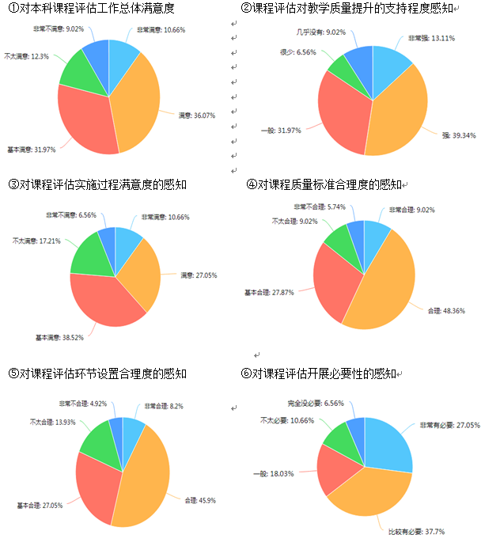
（3）重构后的教学质量保障体系产生了广泛影响
在校内影响方面，为使学校相关主体更好地理解质量保障体系，质工委于2015-2016学年分别针对专家、教学负责人、教师进行了四场课程评估培训会，约350名教师参加培训，教师反映及培训效果较好。而随着“以学生为中心”的教育理念不断深入，学校教学范式也发生了转变：由更加关注教师的“教”转变为学生的“学”，教师能够更加注重为学生提供有意义的学习经历并且关注学生学习成果。
在社会影响方面，河北工业大学、西藏大学、天津城建大学、湖南科技大学等兄弟院校来校调研教学质量保障体系；学校也多次受邀去兄弟院校进行专题报告，并在“华盛顿协议”背景下的中国高等工程教育研讨会、2016年中国高等工程教育峰会等大型会议上就学校现有质量保障体系进行了详细介绍，央视13频道也进行了专题采访与报道，产生了广泛影响。学校本科教学质量保障体系的重构与实践还受到了教育部高教司理工处、高教学会领导的重视，给予了高度的期望。

二、主要完成人情况
第一完成人姓名 |  |  |  |  | 性别
出生年月 |  |  | 年 月 |  | 最后学历
参加工作时间 |  |  | 年 月 |  | 高校教龄
专业技术职称 |  |  |  |  | 现 任 党  政 职 务
工 作 单 位 |  |  |  |  | 联系电话
现从事工作及专长 |  |  |  |  | 电子信箱
何时何地受何奖励
四年中完成教学或教学管理工作情况
起止时间 |  | 所承担的教学或教学管理工作 |  | 学时 |  | 完成情况 |  | 备注
主  要  贡  献 | 本人签名 :  年 月 日
主要完成人情况
第()完成人姓名 |  |  |  |  | 性别
出生年月 |  |  | 年 月 |  | 最后学历
参加工作时间 |  |  | 年 月 |  | 高校教龄
专业技术职称 |  |  |  |  | 现 任 党  政 职 务
工 作 单 位 |  |  |  |  | 联系电话
现从事工作及专长 |  |  |  |  | 电子信箱
何时何地受何奖励
四年中完成教学或教学管理工作情况
起止时间 |  | 所承担的教学或教学管理工作 |  | 学时 |  | 完成情况 |  | 备注
主  要  贡  献 | 本人签名 :  年 月 日

主要完成人情况
第()完成人姓名 |  |  |  |  | 性别
出生年月 |  |  | 年 月 |  | 最后学历
参加工作时间 |  |  | 年 月 |  | 高校教龄
专业技术职称 |  |  |  |  | 现 任 党  政 职 务
工 作 单 位 |  |  |  |  | 联系电话
现从事工作及专长 |  |  |  |  | 电子信箱
何时何地受何奖励
四年中完成教学或教学管理工作情况
起止时间 |  | 所承担的教学或教学管理工作 |  | 学时 |  | 完成情况 |  | 备注
主  要  贡  献 | 本人签名 :  年 月 日

主要完成人情况
第()完成人姓名 |  |  |  |  | 性别
出生年月 |  |  | 年 月 |  | 最后学历
参加工作时间 |  |  | 年 月 |  | 高校教龄
专业技术职称 |  |  |  |  | 现 任 党  政 职 务
工 作 单 位 |  |  |  |  | 联系电话
现从事工作及专长 |  |  |  |  | 电子信箱
何时何地受何奖励
四年中完成教学或教学管理工作情况
起止时间 |  | 所承担的教学或教学管理工作 |  | 学时 |  | 完成情况 |  | 备注
主  要  贡  献 | 本人签名 :  年 月 日

主要完成人情况
第()完成人姓名 |  |  |  |  | 性别
出生年月 |  |  | 年 月 |  | 最后学历
参加工作时间 |  |  | 年 月 |  | 高校教龄
专业技术职称 |  |  |  |  | 现 任 党  政 职 务
工 作 单 位 |  |  |  |  | 联系电话
现从事工作及专长 |  |  |  |  | 电子信箱
何时何地受何奖励
四年中完成教学或教学管理工作情况
起止时间 |  | 所承担的教学或教学管理工作 |  | 学时 |  | 完成情况 |  | 备注
主  要  贡  献 | 本人签名 :  年 月 日

三、主要完成单位情况
第一完成单位名称
联系人 |  |  | 联系电话
电子信箱 |  |  | 邮政编码
通讯地址
主  要  贡  献 | 单位盖章  年 月 日

主要完成单位情况
第()完成单位名称
联系人 |  |  | 联系电话
电子信箱 |  |  | 邮政编码
通讯地址
主  要  贡  献 | 单位盖章  年 月 日

四、推荐、初审意见
成果申报人(单位)单位推荐意见见 | 单位负责人签名：  单位公章：  201 年 月 日
教务处和研究生院初审意见 | 单位公章：  201 年 月 日

五、附 件 目 录

1、反映成果的总结（不超过5000字）

2、成果鉴定书或验收证明（推荐省级或国家级需要）

3、其它附件材料

